МІНІСТЕРСТВО ОСВІТИ І НАУКИ УКРАЇНИ
ДЕРЖАВНИЙ ВИЩИЙ НАВЧАЛЬНИЙ ЗАКЛАД
«ПРИАЗОВСЬКИЙ ДЕРЖАВНИЙ ТЕХНІЧНИЙ УНІВЕРСИТЕТ
МАРІУПОЛЬСЬКИЙ МЕХАНІКО-МЕТАЛУРГІЙНИЙ КОЛЕДЖ

МЕТОДИЧНА РОЗРОБКА
відкритого заняття

СТРУКТУРНА СХЕМА МІКРОПРОЦЕСОРНОГО РЕЛЕ ЗАХИСТУ, ЇХ ПЕРЕВАГИ ТА НЕДОЛІКИ
з дисципліни: Напівпровідникові пристрої релейного захисту та автоматики спеціальність: 5.050701 «Монтаж і експлуатація засобів
автоматики електричних систем»

2017

Методична розробка відкритого заняття з дисципліни «Напівпровідникові пристрої релейного захисту та автоматики». Підготував Кондратов В.В.- викладач кваліфікаційної категорії «спеціаліст другої категорії» Маріупольського механіко-металургійного коледжу ДВНЗ «ПДТУ» - 2017.

Викладено методику удосконалення методики оцінювання знань і вмінь студентів на занятті з теми «Структура побудови мікропроцесорних реле захисту, їх переваги та недоліки».

Для викладачів дисципліни «Напівпровідникові пристрої релейного захисту та автоматики» ВНЗ 1-2 рівнів акредитації.

Рецензент:

Максименко О.Г. – викладач Маріупольського механіко-металургійного коледжу ДВНЗ «ПДТУ», голова циклової комісії енергетичних дисциплін, спеціаліст вищої категорії.

Розглянуто та схвалено на засіданні циклової комісії енергетичних дисциплін.

План заняття

Дисципліна: Напівпровідникові пристрої релейного захисту та автоматики
Блок змістових модулів: ПП 03.13.01 Напівпровідникові пристрої релейного захисту та автоматики

Модуль змістовний: ПП 03.13.01.05 «Серійні реле захисту на ІМС»

Модульна одиниця: Структура побудови мікропроцесорних реле захисту, їх переваги та недоліки

Мета:
Методична: удосконалити методику оцінювання знань і вмінь студентів;
Дидактична:
- навчальна - ознайомити студентів із схемою мікропроцесорного пристрою релейного захисту, її побудовою та принципом дії;
- розвивальна – розвивати здатність до самостійного мислення, швидкого та міцного засвоєння нових знань, пам’ять, уважність і спостережливість
- виховна – виховати любов до майбутньої професії.

Вид заняття: лекція

Тип заняття: інформаційна лекція

Форми і методи проведення: лекція з елементами бесіди, експрес-тест із взаємоперевіркою, робота в групах, розв’язання технічних задач.

Міжпредметні зв’язки:
Забезпечувальні -, «Релейний захист електричних систем», «Електроустаткування електричних систем»
Забезпечувані - «Основи електронної та мікропроцесорної техніки», «Електричні мережі»

Технічні засоби навчання: персональний комп’ютер, проектор та проекційний екран.
Методичне забезпечення: пояснювальні фото, схеми, картки з індивідуальним завданням.

Література:
Основна: Андрєєв В.А. Релейний захист і автоматика систем електропоста- чання - М.; «Вища школа», 1991- 345 с.
Допоміжна: В.Г Головацкий , И.В. Пономарев: Релейная защита и автоматика распределительных сетей , 1999 г.

ХІД ЗАНЯТТЯ

1. Організаційний момент:
1.1 Привітання студентів.
1.2 Відмітка у навчальному журналі відсутніх студентів.
1.3 Перевірка готовності до заняття студентів, аудиторії, обладнання.
2. Актуалізація опорних знань студентів:
2.1 Письмове експрес-тестування із взаємоперевіркою по картках з варіантами
завдань за матеріалом теми «Вивчення конструкції реле часу, виконаного на напівпровідниковій базі. Елементи витримки часу на спрацьовування і повернення реле, їх реалізація». Експрес-тест.
Варіант 1
Для чого використовують логічний елемент часу:
а) для здійснення витримки часу;
б) для здійснення прискорення спрацювання реле;
в) для здійснення витримки часу після спрацювання реле.
Правильна відповідь – а)
Сигнал на виході компаратора різко змінюється коли:
а) перша вхідна величина більше другої;
б) друга вхідна величина більше першої;
в) перша вхідна величина стає більше другої;
г) друга вхідна величина стає більше першої.
Правильна відповідь – в,г)
З яких основних елементів складається напівпровідникове реле часу:
а) діода, конденсатора, резисторів, компаратора, вихідного підси-лювача,вихідного реле;
б) діода, конденсатора, резисторів, блока живлення, компаратора, вихідного підсилювача,вихідного реле;
в) діода, конденсатора, резисторів, блока живлення, компаратора, вихідного підсилювача.
Правильна відповідь – б)
Конденсатор в напівпровідниковому реле часу необхідний для:
а) для здійснення витримки часу;
б) для заряду компаратора;
в) для підсилення вхідного сигналу за рахунок його зарядки.
Правильна відповідь – а)
Час від подачі сигналу на вхід пристрою, до моменту появи сигналу на виході називають:
а) часом спрацювання ;
б) витримкою часу;
в) часом спрацювання без витримки часу.
Правильна відповідь – б)
Варіант 2
За рахунок якого елемента здійснюється витримка часу
а) діода;
б) транзистора;
в) конденсатора.
Правильна відповідь – в)

Час від подачинадходження сигналу на вхід пристрою, до моменту появи сигналу на виході називають:
а) часом спрацювання ;
б) витримкою часу;
в) часом спрацювання без витримки часу.
Правильна відповідь – б)
З яких основних елементів складається напівпровідниковий логічний елемент часу:
а) транзистора, діода, конденсатора, резисторів;
б) діода, конденсатора, резисторів;
в) тиристора, діода, конденсатора, резисторів .
Правильна відповідь – а)
За рахунок якого елемента змінюється витримка часу:
а) за рахунок змінного резистора;
б) за рахунок змінної ємності конденсатору;
в) за рахунок зміни напруги блока живлення.
Правильна відповідь – а)
Сигнал на виході компаратора різко змінюється коли:
а) перша вхідна величина більше другої;
б) друга вхідна величина більше першої;
в) перша вхідна величина стає більше другої;
г) друга вхідна величина стає більше першої.
Правильна відповідь – в,г)
Пояснення системи оцінювання роботи студентів за результатами завдання: за правильну відповідь на кожне запитання студент отримує 1 бал. В сумі студент на експрес тесті може заробити до 5 балів. Перевірку робіт студенти виконують самостійно – передають свою роботу сусіду по парті і за допомогою таблиці вірних варіантів відповідей виставляють ту чи іншу кількість балів і повідомляють про неї викладачу, який заносить дані до таблиці оцінювання знань студентів (Додаток А).
3. Викладання нового матеріалу:
3.1 Повідомлення теми заняття: Структура побудови мікропроцесорних реле захисту, їх переваги та недоліки
3.2 Мотивація вивчення теми: знання функціонування схеми мікропроцесорного пристрою релейного захисту необхідно для надбання знань про сучасні пристрої релейного захисту електричних систем, а також для формування компетенції у галузі практичних схем релейного захисту електричних підстанцій
3.3 Лекція
3.3.1 План лекції:
а) Основні характеристики мікропроцесорного реле захисту , зовнішній вигляд .
б) структура побудови мікропроцесорного реле захисту.
с) Переваги та недоліки мікропроцесорних реле захисту.
Виклад лекції.
а) Більшість фірм виробників обладнання РЗА припиняють випуск електромеханічних реле і пристроїв і переходять на цифрову елементну базу. Перехід на нову елементну базу не призводить до зміни принципів релейного захисту та електроавтоматики, а тільки розширює її функціональні можливості, спрощує експлуатацію і знижує її вартість. Саме з цих причин мікропроцесорні пристрої дуже швидко займають місце застарілих електромеханічних і мікроелектронних реле.
Зовнішній вигляд деяких мікропроцесорних реле наведений далі на кількох фото (попередньо показати фото реле): (додаток В, слайд 1-3)
Основні характеристики мікропроцесорних захистів значно вищі, ніж у мікроелектронних, а тим більше електромеханічних. Так, потужність споживана від вимірювальних трансформаторів струму і напруги, знаходиться на рівні 0,1-0,5 ВА, апаратна похибка - в межах 2-5%, коефіцієнт повернення вимірювальних органів становить 0,96-0,97.

б) Розглянемо структуру побудови мікропроцесорного реле захисту.
Цифрові пристрої РЗ різного призначення мають багато спільного, а їх структурні схеми дуже схожі і подібні представленої на малюнку 1. (слайд 4)
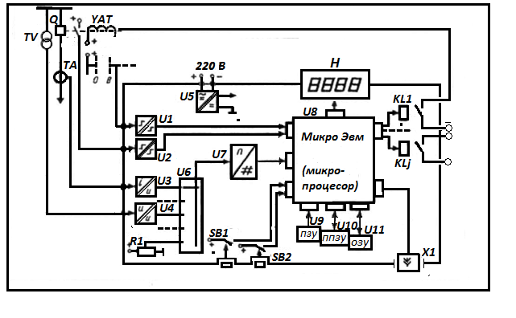
Малюнок 1- Структурна схема цифрового пристрою захисту.
- Центральним вузлом цифрового пристрою є мікроЕОМ , яка через свої пристрої введення-виведення обмінюється інформацією з периферійними вузлами. За допомогою цих додаткових вузлів здійснюється сполучення мікроЕОМ (центрального процесора) із зовнішнім середовищем: датчиками вихідної інформації, об'єктом управління, оператором і т. п. (слайд 5)
Слід зазначити, що в реальному пристрої РЗ може використовуватися кілька мікропроцесорів (МП), кожен з яких буде зайнятий вирішенням окремого фрагмента загальної задачі з метою забезпечення високої швидкодії. Так, фірма ALSTOM, для цієї мети, використовує один потужний процесор, а фірма ABB, використовує 4-10 МП, що працюють паралельно.

- Неодмінними вузлами цифрового пристрою РЗА є: вхідні U1 - U4 і вихідні KL1 - КLj перетворювачі сигналів, тракт аналого-цифрового перетворювача U6, U7, кнопки управління і введення інформації від оператора SB1, SB2, дисплей Н для відображення інформації і блок живлення U5. Сучасні цифрові пристрої, як правило, оснащуються і комунікаційним портом Х1 для зв'язку з іншими пристроями (слайд 6).
- Основні функції вище зазначених вузлів наступні:
3.1 Вхідні перетворювачі забезпечують гальванічну розв'язку зовнішніх ланцюгів від внутрішніх ланцюгів пристрою. Одночасно, вхідні перетворювачі здійснюють приведення контрольованих сигналів до єдиного вигляду (як правило, до напруги) і нормованого рівня. Тут же здійснюється попередня частотна фільтрація вхідних сигналів перед їх аналого-цифровим перетворенням. Одночасно вживаються заходи щодо захисту внутрішніх елементів пристрою від впливу перешкод і перенапруг. Розрізняють перетворювачі вхідних сигналів аналогові (U3, U4) і логічні (U1, U2). Перші прагнуть виконати так, щоб забезпечити лінійну (або нелінійну, але з відомим законом) передачу контрольованого сигналу у всьому діапазоні його зміни. Перетворювачі логічних сигналів, навпаки, прагнуть зробити чутливими тільки до вузької області діапазону можливого знаходження контрольованого сигналу ( слайд 7).
3.2 Вихідні релейні перетворювачі KL1 - КLj. Вплив реле на об'єкт, що захищається традиційно здійснюється у вигляді дискретних сигналів управління. При цьому вихідні ланцюги пристрою захисту виконуються так, щоб забезпечити гальванічну розв'язку комутованих ланцюгів як між собою, так і щодо внутрішніх ланцюгів пристрою РЗ. (слайд 8)
3.3 Тракт аналого-цифрового перетворення включає мультиплексор U6 і власне аналого-цифровий перетворювач (АЦП) - U7. Мультиплексор - це електронний комутатор, який по черзі подає контрольовані сигнали на вхід АЦП. Застосування мультиплексора дозволяє використовувати один АЦП (як правило, коштовний) для декількох каналів. У АЦП здійснюється перетворення миттєвого значення вхідного сигналу в пропорційне йому цифрове значення. Перетворення виконуються із заданою періодичністю. В подальшому в мікроЕОМ за цими вибірками з вхідних сигналів розраховуються нейтральні параметри контрольованих сигналів - їх амплітудні або діючі значення (слайд 9).
3.4 Блок живлення (БП) - U5 - забезпечує стабілізованою напругою всі вузли даного пристрою, незалежно від можливих змін напруги в мережі живлення. Зазвичай це імпульсний БП від мережі постійного струму. Є також блоки живлення від ланцюгів змінного струму і напруги (слайд 10).

3.5 Дисплеї і клавіатура є неодмінними атрибутами будь-якого цифрового пристрою, яки дозволяють оператору отримати інформацію від пристрою, змінювати режим його роботи, вводити нову інформацію. Треба відзначити, що дисплей Н і клавіатура SB1, SB2 в цифрових реле, як правило, реалізуються в максимально спрощеному вигляді: дисплей - цифробуквене, одно- (або декілька-) рядковий; клавіатура - кілька кнопок (слайд 11).

3.6 Порт зв'язку з зовнішніми цифровими пристроями. Перевагою цифрових пристроїв є можливість передачі наявної інформації в інші цифрові системи: АСУ ТП, персональний комп'ютер і т. п., Що дозволяє інтегрувати різні системи, економлячи на каналах зв'язку, витратах на попередню обробку сигналів і т. п. Комунікаційний порт - необхідний елемент для дистанційної роботи з даними пристрою (слайд 12).
Практично вся обробка інформації в будь-якому цифровому пристрої здійснюється всередині мікроЕОМ за певним алгоритмом, реалізованим у вигляді програми роботи.
с) Переваги та недоліки мікропроцесорних пристроїв. До основних переваг МП-пристроїв відносяться:
- Велика кількість виконуваних функцій;
- Можливість дистанційного керування РЗА;
- Висока експлуатаційна надійність;
- Отримання великого обсягу інформації про аварійні режимах;
- Забезпечення самодіагностики справності пристрою в процесі
експлуатації;
- Мінімальні масогабаритні показники.
- Наочність процесу для оператора, що дає можливість оператору своєчасно реагувати для запобігання аварії;
- Дистанційне керування, як терміналами релейного захисту, так і первинним обладнанням підстанції;
- Реєстрування та збереження всіх величин в перед аварійних і аварійних ситуаціях для точного після аварійного аналізу причин аварії;
До недоліків цифрових реле можна віднести:
- малую помехоустойчивость; - Малу стійкість до зовнішніх впливів ( перешкодостійкисить);
- Малопотужний вихідний сигнал, що робить необхідним застосування підсилювачів, а також використання, наприклад, проміжних електромеханічних реле для зв'язку з котушкою приводу вимикача.
4. Закріплення нового матеріалу:
4.1 Робота в групах:
4.1.1 Завдання: на наступному малюнку зображено структурну схему мікропроцесорного реле захисту з цифровими позначками його конструктивних елементів – мікропроцесор; вхідні перетворювачі; вихідні перетворювачі; блок живлення; мультиплексор; аналогово цифровий перетворювач; клавіатура; дисплей; комунікаційній порт. Правильно вкажіть назви елементів по позиціям від 1 до 9 за наступною формою та назвіть отриману черговість з цифр ( додаток Д).
Пояснення системи оцінювання роботи студентів за результатами завдання: за правильну відповідь кожен студент групи може отримати 5 балів за абсолютно правильну послідовність чисел, за кожну помилку з студентів знімається по 0,5 бала. Також, з студентів групи яка перша виконала завдання не знімаються бали, з другої групи знімається 0,25 бала, з третьої – 0,5 бала, з четвертої – 0,75 бали, з п’ятої 1 бал з кожного студента. Викладач перевіряє правильність виконання завдання групами і оголошує яка кількість балів знімається з тієї чи іншої групи. Далі головний в групі розподіляє бали серед учасників групи в залежності від внеску того чи іншого студента в кінцевий результат, або на розсуд головного – розподіляється порівну між усіма членами групи.
Про кількість балів по студентах головний в групі повідомляє викладачу, який заносить дані до таблиці оцінювання знань студентів.
4.2 Технічна задача:
4.2.1 Завдання: на наведеній структурній схемі мікропроцесорного реле захисту домалюйте відсутні елементи, без яких дана схема не зможе функціонувати, і написати їх назву.
Варіант схеми № 1.
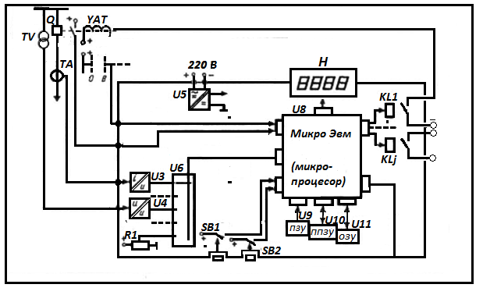
Правильна дія – домалювати логічні перетворювачі, аналогово-цифровий перетворювач, комунікаційний порт .
Варіант схеми № 2.
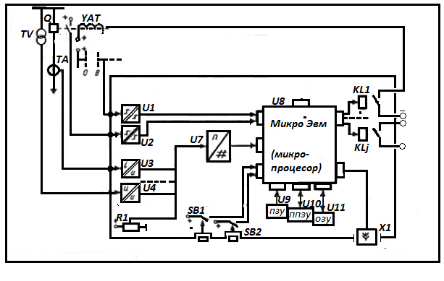

Правильна дія – домалювати мультиплексом, блок живлення, дисплей.
Пояснення системи оцінювання роботи студентів за результатами завдання: перевірку виконаних завдань проводить викладач і за її результатами додає студентам наступні бали – 5 бали за правильне вирішення технічної задачі, 3 бали – за одну помилку, 1 бал – за дві помилки, 0 балів за повністю не виконане завдання. Далі викладач заносить дані до таблиці оцінювання знань студентів.

5. Підсумки заняття: підрахунок середнього балу студентів за даними таблиці оцінювання знань студентів та їх активності на занятті, оголошення кінцевого результату та відповідно отриманих оцінок.

6. Детальне опрацювання матеріалу лекції за допомогою:
- повної версії лекції;
- літератури (Андрєєв В.А. Релейний захист і автоматика систем електропостачання - М.; «Вища школа», 1991- 345 с. ( с. 235-239), В.Г Головацкий , И.В. Пономарев: Релейная защита и автоматика распределительных сетей, 1999г. (с.145-148)
- дати відповіді на питання викладені в лекції.

Додаток А

№ | Прізвище та ім’я студента | Кількість зароблених балів по завданням |  |  |  | Отримана  оцінка
№ | Прізвище та ім’я студента | ЕТ | РГ | ТЗ | Середній бал
1 | Анциферов Кирило
2 | Ворон Роман
3 | Гребенюк Андрій
4 | Гусак Сергій
5 | Косенко Дмитро
6 | Ляшенко Владислав
7 | Мальковський Сергій
8 | Мальцев Олексій
9 | Подорожній Костянтин
10 | Попій Олександр
11 | Рємізов Іван
12 | Рибалка Антон
13 | Серкутан Олександр
14 | Сташевський Микита
15 | Стьопін Валерій
16 | Тодуров Геннадій
17 | Хайдаров Данило
18 | Хоменко Олександр
19 | Храновський Володимир

Оцінку "5" - студенти яки отримали більше 4,7 бала
Оцінку "4" - студенти яки отримали більше 3,7 бала
Оцінку "3" - студенти яки отримали більше 2,7 бала
Оцінку "2" - студенти яки отримали більше 1,7 бала

Додаток Б

Таблиця – Варіанти правильних відповідей на питання експрес-тесту для актуалізації знань

№ Варіанту | 1 питання | 2 питання | 3 питання | 4 питання | 5 питання
1 | а | в,г | б | а | б
2 | в | б | а | а | в,г

Додаток В

Слайди до лекції – Структура побудови мікропроцесорних реле захисту
Слайд 1- Зовнішній вигляд мікропроцесорних реле
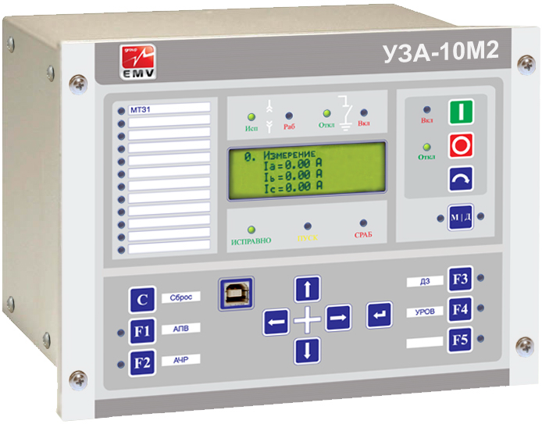
Слайд 2- Зовнішній вигляд мікропроцесорних реле
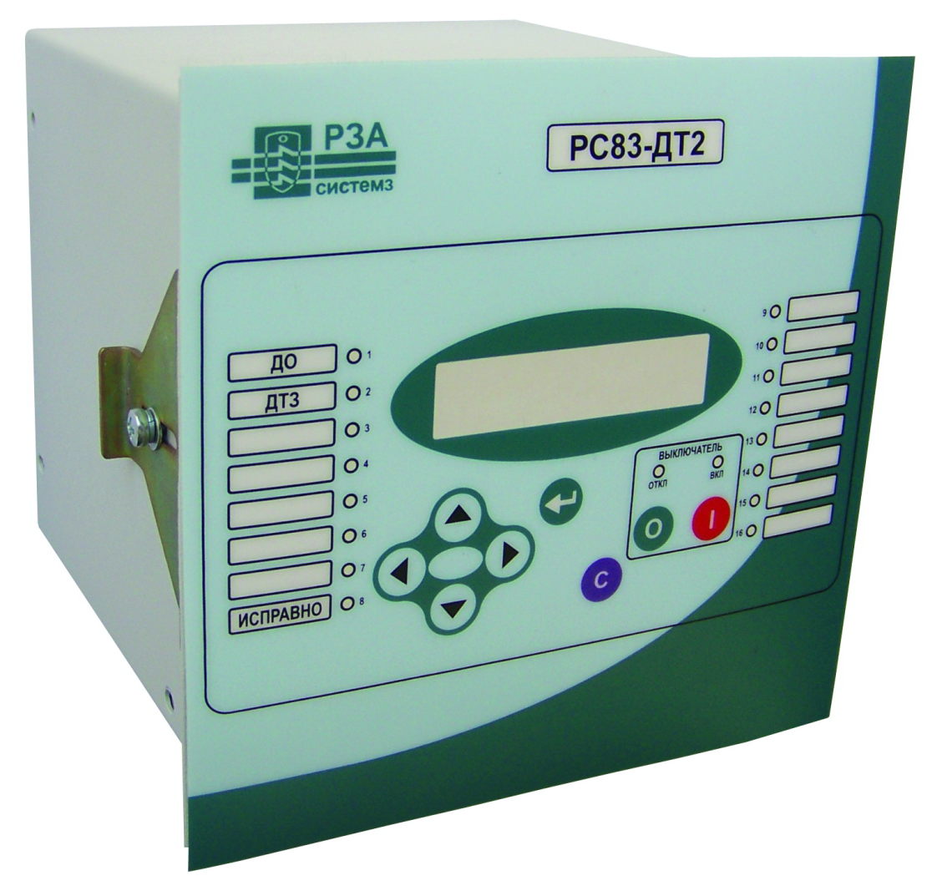
Слайд 3- Зовнішній вигляд мікропроцесорних реле
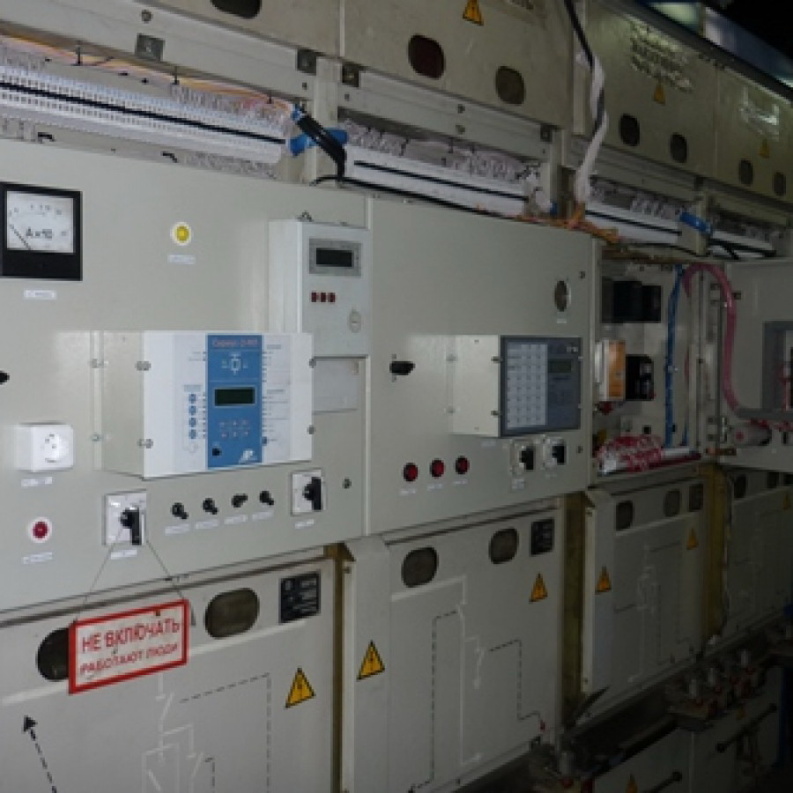

Слайд 4- Структурна схема цифрового пристрою захисту

Слайд 5- Структурна схема цифрового пристрою захисту (мікропроцесор)
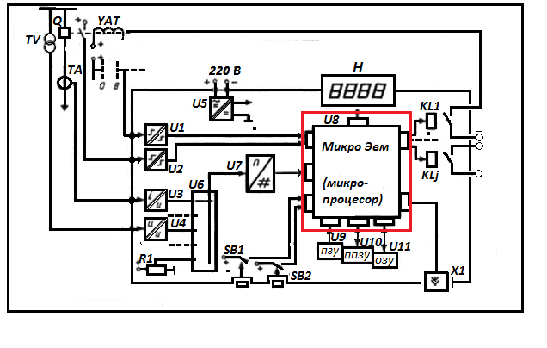

Слайд 6- Структурна схема цифрового пристрою захисту (перелік вузлів реле)
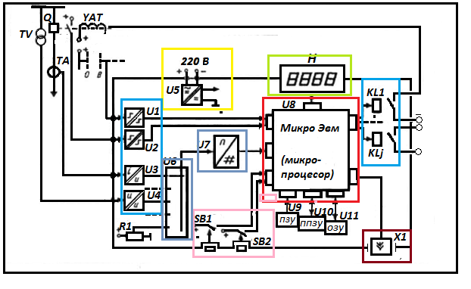

Слайд 7- Структурна схема цифрового пристрою захисту (вхідні перетворювачі)
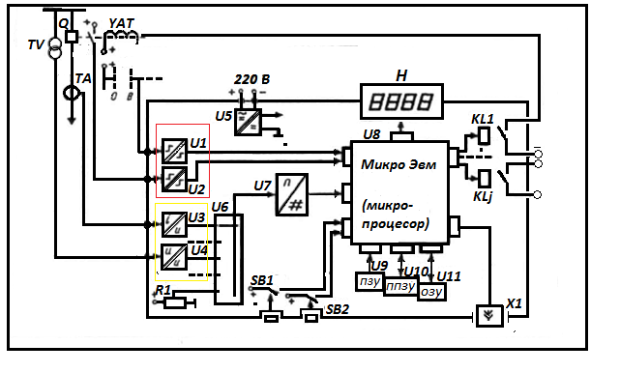

Слайд 8- Структурна схема цифрового пристрою захисту (вихідні перетворювачі)
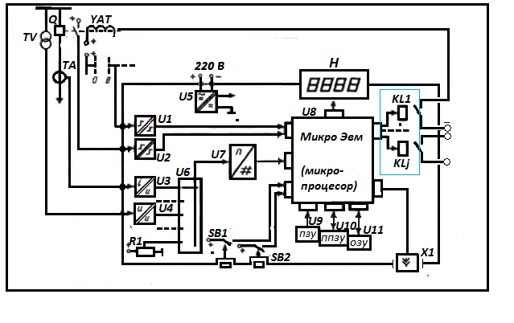

Слайд 9- Структурна схема цифрового пристрою захисту (тракт аналогово - цифрового перетворювача)
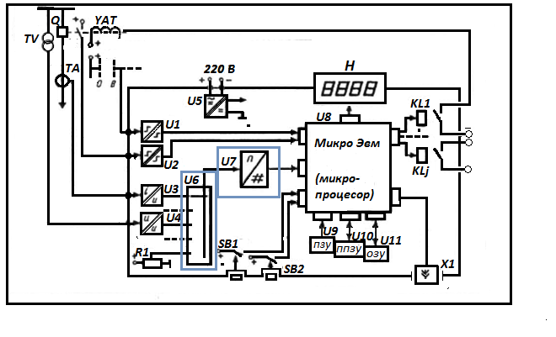

Слайд 10- Структурна схема цифрового пристрою захисту (блок живлення)
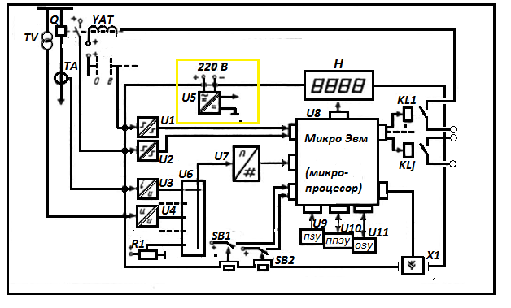

Слайд 11- Структурна схема цифрового пристрою захисту (дисплеї і клавіатура)
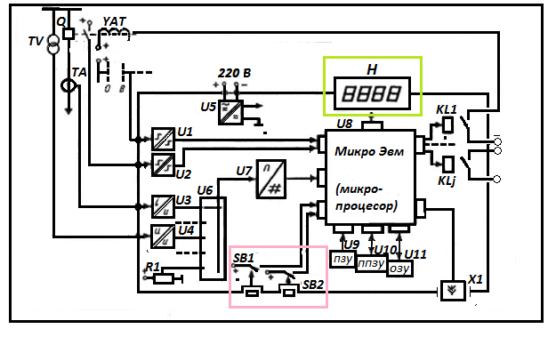

Слайд 12- Структурна схема цифрового пристрою захисту (комунікаційний порт)
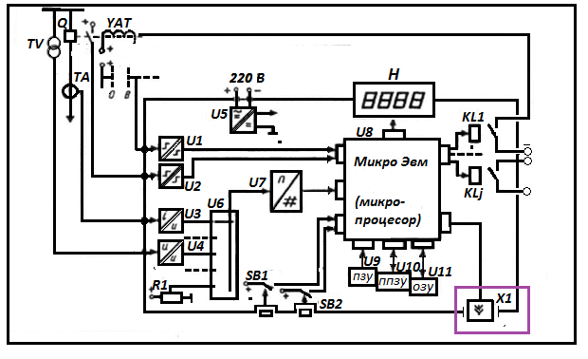

Додаток Д

Таблиця 1 – заповнити таблицю згідно з номером позиції (правильна відповідь)
Назва елементу | Номер позиції
мікропроцесор | 8
вхідні перетворювачі | 1
вихідні перетворювачі | 7
блок живлення | 2
аналогово цифровий перетворювач | 4
клавіатура | 6
дисплей | 5
комунікаційній порт | 9
мультиплексор | 3

Слайд 11- Структурна схема цифрового пристрою захисту (до завдання 4.1)
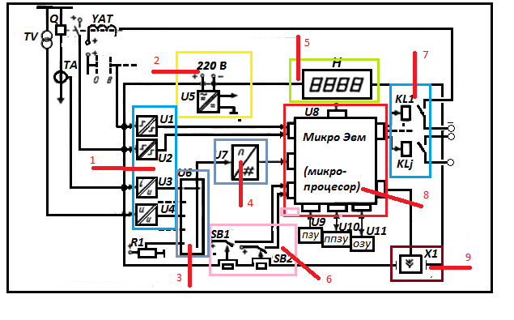

Додаток Г

Лекція

Дисципліна: Напівпровідникові пристрої релейного захисту та автоматики
Блок змістових модулів: ПП 03.13.01 Напівпровідникові пристрої релейного захисту та автоматики

Модуль змістовний: ПП 03.13.01.05 «Серійні реле захисту на ІМС»
Модульна одиниця: Структура побудови мікропроцесорних реле захисту, їх переваги та недоліки

План лекції:
1) Основні характеристики мікропроцесорного реле захисту , зовнішній вигляд .
2) структура побудови мікропроцесорного реле захисту.
3) Переваги та недоліки мікропроцесорних реле захисту.

1) Більшість фірм виробників обладнання РЗА припиняють випуск електромеханічних реле і пристроїв і переходять на цифрову елементну базу. Перехід на нову елементну базу не призводить до зміни принципів релейного захисту та електроавтоматики, а тільки розширює її функціональні можливості, спрощує експлуатацію і знижує її вартість. Саме з цих причин мікропроцесорні пристрої дуже швидко займають місце застарілих електромеханічних і мікроелектронних реле.
Зовнішній вигляд деяких мікропроцесорних реле наведений далі на кількох фото (попередньо показати фото реле):
Основні характеристики мікропроцесорних захистів значно вищі, ніж у мікроелектронних:,
а)потужність споживана від вимірювальних трансформаторів струму і напруги, знаходиться на рівні 0,1-0,5 ВА
б) апаратна похибка - в межах 2-5%,
с) коефіцієнт повернення вимірювальних органів становить 0,96-0,97
2) Розглянемо структуру побудови мікропроцесорного реле захисту.
Цифрові пристрої РЗ різного призначення мають багато спільного, а їх структурні схеми дуже схожі і подібні представленої на малюнку 1.
Малюнок 1- Структурна схема цифрового пристрою захисту.
- Центральним вузлом цифрового пристрою є мікроЕОМ , яка через свої пристрої введення-виведення обмінюється інформацією з периферійними вузлами. За допомогою цих додаткових вузлів здійснюється сполучення мікроЕОМ (центрального процесора) із зовнішнім середовищем: датчиками вихідної інформації, об'єктом управління, оператором і т. п.

- Неодмінними вузлами цифрового пристрою РЗА є: вхідні U1 - U4 і вихідні KL1 - КLj перетворювачі сигналів, тракт аналого-цифрового перетворювача U6, U7, кнопки управління і введення інформації від оператора SB1, SB2, дисплей Н для відображення інформації і блок живлення U5. Сучасні цифрові пристрої, як правило, оснащуються і комунікаційним портом Х1 для зв'язку з іншими пристроями.

- Основні функції вище зазначених вузлів наступні:
3.1 Вхідні перетворювачі забезпечують гальванічну розв'язку зовнішніх ланцюгів від внутрішніх ланцюгів пристрою. Одночасно, вхідні перетворювачі здійснюють приведення контрольованих сигналів до єдиного вигляду (як правило, до напруги) і нормованого рівня. Тут же здійснюється попередня частотна фільтрація вхідних сигналів перед їх аналого-цифровим перетворенням. Одночасно вживаються заходи щодо захисту внутрішніх елементів пристрою від впливу перешкод і перенапруг. Розрізняють перетворювачі вхідних сигналів аналогові (U3, U4) і логічні (U1, U2). Перші прагнуть виконати так, щоб забезпечити лінійну (або нелінійну, але з відомим законом) передачу контрольованого сигналу у всьому діапазоні його зміни. Перетворювачі логічних сигналів, навпаки, прагнуть зробити чутливими тільки до вузької області діапазону можливого знаходження контрольованого сигналу.
3.2 Вихідні релейні перетворювачі KL1 - КLj. Вплив реле на об'єкт, що захищається традиційно здійснюється у вигляді дискретних сигналів управління. При цьому вихідні ланцюги пристрою захисту виконуються так, щоб забезпечити гальванічну розв'язку комутованих ланцюгів як між собою, так і щодо внутрішніх ланцюгів пристрою РЗ.
3.3 Тракт аналого-цифрового перетворення включає мультиплексор U6 і власне аналого-цифровий перетворювач (АЦП) - U7. Мультиплексор - це електронний комутатор, який по черзі подає контрольовані сигнали на вхід АЦП. Застосування мультиплексора дозволяє використовувати один АЦП (як правило, коштовний) для декількох каналів. У АЦП здійснюється перетворення миттєвого значення вхідного сигналу в пропорційне йому цифрове значення. Перетворення виконуються із заданою періодичністю. В подальшому в мікроЕОМ за цими вибірками з вхідних сигналів розрахо-вуються нейтральні параметри контрольованих сигналів - їх амплітудні або діючі значення.
3.4 Блок живлення (БП) - U5 - забезпечує стабілізованою напругою всі вузли даного пристрою, незалежно від можливих змін напруги в мережі живлення. Зазвичай це імпульсний БП від мережі постійного струму. Є також блоки живлення від ланцюгів змінного струму і напруги.
3.5 Дисплеї і клавіатура є неодмінними атрибутами будь-якого цифрового пристрою, яки дозволяють оператору отримати інформацію від пристрою, змінювати режим його роботи, вводити нову інформацію. Треба відзначити, що дисплей Н і клавіатура SB1, SB2 в цифрових реле, як правило, реалізуються в максимально спрощеному вигляді: дисплей - цифробуквене, одно- (або декілька-) рядковий; клавіатура - кілька кнопок.
3.6 Порт зв'язку з зовнішніми цифровими пристроями. Перевагою цифрових пристроїв є можливість передачі наявної інформації в інші цифрові системи: АСУ ТП, персональний комп'ютер і т. п., Що дозволяє інтегрувати різні системи, економлячи на каналах зв'язку, витратах на попередню обробку сигналів і т. п. Комунікаційний порт - необхідний елемент для дистанційної роботи з даними пристрою.
Практично вся обробка інформації в будь-якому цифровому пристрої здійснюється всередині мікроЕОМ за певним алгоритмом, реалізованим у вигляді програми роботи.
3) Переваги та недоліки мікропроцесорних пристроїв
До основних переваг МП-пристроїв відносяться
- Велика кількість виконуваних функцій;
- Можливість дистанційного керування РЗА;
- Висока експлуатаційна надійність;
- Отримання великого обсягу інформації про аварійні режимах;
- Забезпечення самодіагностики справності пристрою в процесі
експлуатації;
- Мінімальні масогабаритні показники.
- Наочність процесу для оператора, що дає можливість оператору своєчасно реагувати для запобігання аварії;
- Дистанційне керування, як терміналами релейного захисту, так і первинним обладнанням підстанції;
- Реєстрування та збереження всіх величин в перед аварійних і аварійних ситуаціях для точного після аварійного аналізу причин аварії;

До недоліків цифрових реле можна віднести:
- малую помехоустойчивость; - Малу стійкість до зовнішніх впливів ( перешкодостійкисить);
- Малопотужний вихідний сигнал, що робить необхідним застосування підсилювачів, а також використання, наприклад, проміжних електромеханічних реле для зв'язку з котушкою приводу вимикача.
Література:
Основна: Андрєєв В.А. Релейний захист і автоматика систем електропоста чання - М.; «Вища школа», 1991- 345 с. ( с. 235-239)
Допоміжна: В.Г Головацкий , И.В. Пономарев: Релейная защита и автоматика
Контрольні питання:
- Основні характеристики мікропроцесорного пристрою релейного захисту.
- З яких елементів складається схема цифрового пристрою захисту?
- Розповісти призначення елементів реле?
- Що таке мультиплексор?
- Які переваги та недоліки має мікропроцесорне реле?
- Для чого використовують комутаційний порт?
- Де в Маріуполі використовують мікропроцесорні реле захисту ?

